本日は、議会を傍聴していただきありがとうございます。
今後、さらに議会活動を活性化させるため、皆様のご意見をお聞かせください。

1.これまでに議会を傍聴されたことがありますか。 (該当するものに○印)
・今回初めて ・1～2回傍聴したことがある ・3回以上傍聴したことがある

2.議会傍聴の目的・理由について (該当するものすべてに○印)

・議会や市政に関心がある
・今回の議案や質問内容に関心がある
・議員に誘われた
・各種団体や知人に誘われた
・その他（ ）

3.議員の発言内容はよくわかりましたか。
(該当するものに○印をして、理由を記入してください。)
・よくわかった ・だいたいわかった ・まったくわからなかった

4.答弁者（市長、職員）の発言内容はよくわかりましたか。
(該当するものに○印をして、理由を記入してください。)
・よくわかった ・だいたいわかった ・まったくわからなかった

5.今回、傍聴されて気づいた点がございましたら、ご記入ください。

6.市議会全般についてご意見がございましたら、ご記入ください。

○性別 男・女
○年齢 ２０歳未満、２０代、３０代、４０代、５０代、６０代、７０代、８０歳以上
○お住まい市内 ( 自治区)
市外 ( 市・町)

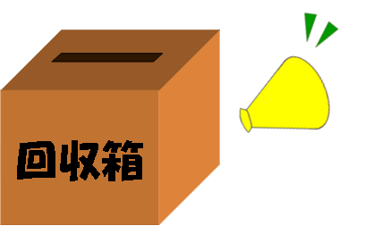
アンケート用紙はお帰りの際、出入り口に置いてある回収箱へお入れください。ご協力ありがとうございました。

